Информация о самовольно установленных и (или) незаконно эксплуатируемом временных сооружениях (ограждение), расположенных по задней меже домовладений 96/1, 96/2, 98 по ул. Черепанова, подлежащие демонтажу
№ | Адрес размещения | Дата выявления | Вид временного сооружения (наименование, фото) | Сведения о владельце (ИНН для юр. лиц и ИП, Ф.И.О., адрес)
1 | ул. Черепаноа, 96/1, 96/2, 98 | 07.05.2020 | 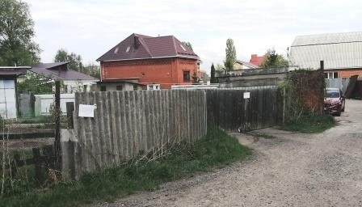  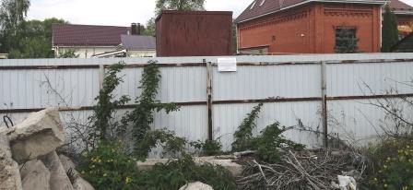 | Медведев А.Д. (д. 96/1)  Медведев В.Г. (д. 96/2)  Ващенко Т.В. (д. 98)

